**Arbusta: integración laboral de jóvenes en mercados competitivos**

ROBERTO GUTIERREZ POVEDA

GABRIEL BERGER

*¿Qué es el trabajo siendo una persona de un barrio popular y marginal? Es la posibilidad de derribar las  barreras impuestas por un sistema donde “el que nace pobre, muere pobre” y devolverle una autoestima arrebatada; es querer entrar en los parámetros del mundo para no salir de ahí... una vez más; es demostrar que podemos ser iguales o mejores que aquellas personas que juzgan sin saber lo difícil que fue llegar.*

Elías Encina, joven colaborador de Arbusta[1]

Con más de 300 colaboradores en 4 oficinas (Buenos Aires, Rosario, Montevideo y Medellín), Arbusta era un proveedor reconocido por sus servicios de *testing* para el sector de las TIC. En 2020, tras seis años de construcción de Arbusta, cada uno de sus tres fundadores se concentraba en uno de los temas importantes para la organización. Federico Seineldin, emprendedor en tecnología, ponía mucha atención a la relación con los clientes. Luego de ser la representante de Ashoka en Argentina, Paula Cardenau estaba concentrada en el desarrollo del talento de cada persona en Arbusta. Y como emprendedor social, Emiliano Fazio buscaba alternativas para la estructuración de un espacio integrador, un espacio donde coexistiese lo social y lo económico.

“Para crecer hay que tener clientes”, decía Federico, quien consideraba que Arbusta podría especializarse en servicios de *testing*. Al contar con suficiente demanda, solo en esos servicios, la empresa podría llegar a tener 1.000 colaboradores según su estimación. De esa manera, aumentaría su impacto como empresa de integración laboral para jóvenes con menos oportunidades por venir de contextos de pobreza urbana. Sin embargo, en este camino sus colaboradores más talentosos serían contratados por otras empresas del sector para labores más complejas y con mayores ingresos como el desarrollo de software y el uso de inteligencia artificial. Retener a colaboradores talentosos, en un mercado laboral muy dinámico y competitivo, requería que Arbusta ampliara su oferta de servicios para poder ofrecer mayores desafíos y mejores remuneraciones. El intercambio entre los fundadores continuaba y la pregunta que consumía gran parte de sus reuniones era: ¿debería Arbusta especializarse en *testing* o ampliar su oferta de servicios para permitir el desarrollo de su talento humano?

**Contexto en el cual surge Arbusta**

En 2010, los jóvenes entre los 15 y los 24 años eran 6,8 millones en la Argentina, lo que equivalía al 17,1 por ciento de la población del país. Entre el censo nacional anterior (2001) y el siguiente (2010), la tasa de actividad económica de los jóvenes (quienes trabajaban o buscaban trabajo) descendió de 55 a 45%, al mismo tiempo que aumentó la tasa de escolaridad general. Sin embargo, en 2010, el 34% de los jóvenes entre los 18 y los 24 años no asistía al nivel secundario de educación o no lo había terminado. Por otro lado, la tasa de desocupación de los jóvenes ubicados entre los 16 y 24 años casi cuadruplicaba a la de la población que tenía entre 25 y 64 años. Esta marcada diferencia había persistido en niveles elevados durante las últimas dos décadas.[2]

La tasa de desocupación de los jóvenes se mantuvo en torno al 19% durante la década pasada. A estas tasas de desempleo habría que sumar el problema de subempleo de subsistencia, el cual afectaba especialmente a los jóvenes de los sectores más pobres. En total, más del 20% de los jóvenes económicamente activos con edades entre los 16 y 24 años se habían visto afectados por diferentes formas de desempleo “oculto”. La crisis de 2010 agravó especialmente esta situación de desempleo con marginalidad.[3]

Otro aspecto del desafío es que la mayoría de los jóvenes desempleados cuentan con experiencia laboral. En 2010, solo el 34% de los jóvenes desocupados eran nuevos ingresantes al mercado de trabajo, mientras que el 66% restante había tenido alguna ocupación anterior, lo cual indicaba dificultades para mantener un empleo, producto muchas veces de la discriminación.[4]

Durante las últimas dos décadas, en los medios de comunicación y en ámbitos políticos se popularizó el término *jóvenes nini* (ni estudia, ni trabaja). Estos jóvenes vivían en condición de verdadera marginación, discriminación y exclusión social en medio de la frustración y angustia.[5] El término se originó en el Reino Unido con la publicación del Informe *"Bridging the gap: new opportunities for 16-18 year olds not in education, employment or training"* en 1999, pero es rechazado por algunos sectores por su carácter estigmatizante. Los tres fundadores de Arbusta compartían esta mirada crítica y preferían poner el foco en el potencial de estos jóvenes.

La sensación de falta de oportunidades afectaba la confianza en el sistema y en las condiciones de cohesión, solidaridad e integración que podía ofrecer la sociedad a sus miembros en los barrios marginales. Allí residían, según el censo de 2010, el 6% de los habitantes del Conurbano Bonaerense y el 3% de los de la Capital de un total de 12.8 millones de habitantes en el área metropolitana (cerca del 32% de la población total del país con el 40% del PBI nacional). Una investigación sobre pobreza y deuda social mostró mayor discriminación para quienes vivían en asentamientos precarios (23% en la Capital y 21% en el Conurbano) frente a quienes tenían mejores condiciones socioeconómicas y ambientales (13% y 10%, respectivamente).[6] La desconfianza mutua era percibida por los jóvenes de la siguiente manera: *Nosotros siempre decimos que la solidaridad está dentro del barrio y creemos que afuera no hay solidaridad. Nosotros vivimos con falsos mitos; todos vivimos con falsos mitos. Nadie confía en las empresas porque te pueden echar de un día para otro. Todo el sistema en el que vivimos es “sálvese quien pueda”.*

El camino recorrido para encontrar opciones fue descrito por Silvia Flores, fundadora de la Cooperativa La Juanita y aliada de Arbusta, en su presentación durante una conferencia en Mendoza el 12 de septiembre de 2019 en la que: los “*chicos de barrios marginales, que antes pensaban que solamente podían trabajar haciendo pan, de repente hoy se encuentran trabajando con las compus y exportando sus servicios a otros países. Esto nace a partir de atrevernos a transitar prejuicios.”* Además de los prejuicios, como dice Jhoel Chávez, *“cuando buscaba trabajo, en ese entonces, nadie quería dar la oportunidad a una persona sin experiencia en el área de tecnología.”*

Mientras tanto, el sector de software y servicios informáticos en la Argentina tuvo un crecimiento significativo en las últimas dos décadas. Para ilustrarlo, un informe del Observatorio Permanente de la Industria del Software y Servicios Informáticos señala que el número de empresas del sector creció casi un 50% entre 2006 y 2015, con cerca de 400.000 empleados en 2015. Esta cifra representa el 2% de los más de 19 millones de personas en la población económicamente activa (PEA). El escaso talento humano calificado limitaba el crecimiento de las organizaciones por las dificultades para cubrir las posiciones generadas por una demanda creciente: esa brecha entre oferta y demanda llegó a 4.000 puestos en 2017.[7] La capacitación específica, intensiva y breve es la apuesta para acortar esa brecha. Otro desafío para estas empresas es que, en promedio, más de un cuarto de sus trabajadores rotaron durante el período 2011-2017.[8]

Frente a este contexto, tres amigos argentinos decidieron unir esfuerzos. Emiliano expresaba algunas de las inquietudes que le generaba este contexto de exclusión social y que inspiraron el camino iniciado colectivamente por estos tres emprendedores ([https://youtu.be/h3PS10QW6g0](https://nam01.safelinks.protection.outlook.com/?url=https%3A%2F%2Fyoutu.be%2Fh3PS10QW6g0&data=02%7C01%7Crobgutie%40uniandes.edu.co%7C1fdfc50c8ec34352f2d108d73c3e5ee0%7Cfabd047cff48492a8bbb8f98b9fb9cca%7C1%7C1%7C637044110906161396&sdata=a%2B6X3U4G%2BUcNsHHYQkqf5mkMaRW4YYPlajCnqYTnnME%3D&reserved=0)). Donde otros veían marginación, ellos reconocían la fragilidad compartida y el potencial para aprender y enriquecerse colectivamente.

En 2012, con esta visión compartida, Emiliano, Federico y Paula crearon Njambre con el propósito de desarrollar empresas con impacto social. Njambre, como incubadora y aceleradora, las impulsa en la etapa inicial y, luego, las ayuda a escalar[9]. Bajo el lema *“Provocamos oportunidades que crean poder”*, Njambre comenzó a operar como *company builder* y anidó en sus comienzos a Arbusta. En palabras de sus fundadores, “en ese recorrido de exploración de escenarios palpables de transformación social, nos propusimos soltar, para que, tal como lo propiciamos para otros, nuestra propia iniciativa tuviera vuelo propio y energía para progresar. Así fue que Njambre siguió su camino, mientras nosotros crecemos día a día en Arbusta. Porque de eso se trata, de un crecimiento innovador y transformador, en equipo.”[10]

**Federico Seineldin, co-fundador de Arbusta**

*Luego de vender mi empresa de desarrollo de software e incorporarme como accionista en la empresa que nos adquirió, lideré allí un programa de responsabilidad social que capacitó a muchos jóvenes de barrios populares en servicios de “testing” a lo largo de Argentina. Era un tema casi filantrópico; no había área de sostenibilidad todavía. Estuve tres años y ¿qué era lo que pasaba? Lo de siempre: cientos de buenas intenciones y capacitaciones, pero después del curso, a esos mismos chicos validados por nosotros, no los tomábamos por diez mil cosas distintas. Siempre hay excusas de por qué no: porque no saben inglés, no tienen experiencia, ¡qué sé yo! Entonces quedaba una cosa trunca que generaba una mayor frustración: alguien que cree que le vas a dar algo y va a cambiar, y se esfuerza y le dedica horas... Termina un curso de seis meses todos los días, cuatro horas por día, les das un certificado y después no pasa nada. Es muy frustrante. Es más, se interpela uno, ¿si me dieron esa oportunidad? Así es como ahora mismo se viene trabajando en los barrios populares. Es una mirada de que falta educación, como falta en todos lados, que son todos vagos, drogadictos, borrachos y que si no tienen un buen trabajo es porque no quieren estudiar, no quieren progresar, no quieren trabajar. Lo que se hace es estigmatizar y separar.*

*Trabajé en otro proyecto para implementar un software de gestión administrativa contable en cooperativas de recicladores. Empezamos a trabajar mucho en el mundo cartonero. Estábamos instalando el software y un día vino un cartonero y dice: “che, vos sos el pibe de las compus, ¿qué tienen que hacer mis hijos para no ser cartoneros como yo?” Ese fue otro* input *para empezar a diagramar Arbusta.*

*Los primeros prototipos de Arbusta fueron en barrios de Rosario. Nos prestaron una iglesia y cuando creció nuestro proyecto, en la iglesia nos terminaron diciendo “ya se pueden ir”. También rompimos la estructura que generalmente tiene la sociedad civil: quiere mucho volumen de gente pasando y no generando relaciones profundas y estables con las personas a las que trata de impactar positivamente. En la iglesia teníamos diez chicos, muchas madres solteras, que trabajaban y venían todos los días: las capacitamos y les dimos empleo. En cambio, el modelo habitual es pasar a 500 personas y después a nadie le interesa si tienen trabajo real, nadie controla cuánto tiempo mantienen ese trabajo. Arbusta nace para romper con esa hipocresía porque uno se tiene que hacer cargo de los temas que decide abordar.*

*Hay una necesidad de capital humano que no se cubre en toda Latinoamérica: entre 50.000 y 200.000 personas por año que, si tuvieran la formación adecuada, tendrían empleo en tecnología. Por otro lado, están los 20 millones de jóvenes que no tienen trabajo formal o estudio formal. Todos en el mundo tecnológico matándose por el mismo talento y el talento escaso aprovechándose de eso. Nosotros creemos que es factible mover gente de un lugar en que no tienen pensado trabajar —en tecnología son consumidores de tecnología[11]—, a un lugar donde pueden ser parte del ecosistema productivo de administración del conocimiento. Empezamos a probar estos servicios, a entrenarlos, a buscar un cliente que valide lo que le sirve, y ver por qué paga y a qué precio.*

*El gran desafío de Arbusta es demostrarle al resto del mercado que es posible y mostrar rápido al mercado de los chicos de que esto es viable; decirle a los pibes de los barrios pobres que hay trabajo de calidad con la cabeza y con las manos, sentados con aire acondicionado...y que se puede romper el modelo de los oficios que se dan, que se pregonan desde el gobierno. Sabemos que no estamos cambiando el planeta; pero sí demostramos en chiquito que las cosas se pueden cambiar.*

*Al principio, Mercado Libre nos quería dar un dinero para enseñar programación en Java. Durante dos años [en un programa así], no habían contratado a ninguno. No íbamos a hacer eso. Si nos metíamos a capacitar, los chicos se quedaban con nosotros. Les dijimos: “hagamos una cosa: dale el presupuesto que me ibas a dar a mí a algún área tuya interna para que nos contrate. Pasále fondos que manejas vos de inversión social a operaciones y que operaciones consuma ese dinero en tomarnos como proveedor. Nos prueban si somos buenos o no en lo que ustedes quieran”.*

*En esa conversación participó el CFO y quiso probar con proyectos de detección de fraude. Mercado Libre tenía un equipo de 200 personas que detectaba, después de los algoritmos, qué avisos clasificados podrían estar haciendo fraude (por ejemplo, vendiendo productos prohibidos o robados). Nos capacitaron tres meses en todos los sistemas, y tres meses después nos llamaron a la oficina de Mercado Libre en Uruguay para hacernos una presentación de PowerPoint y preguntarnos: ¿cómo lo hacen? Se corre el rumor dentro de Mercado Libre de nuestros resultados y nos expandimos a otras áreas. Ahora estamos trabajando en lavado de dinero y en catálogos, que son los proyectos más importantes que tiene Mercado Libre. Después de unas cuantas experiencias, empiezas a trabajar como cualquiera: a ganar proyectos, a vender proyectos.*

*Como damos distintos servicios, tenemos distintos competidores en el mercado global. No estamos compitiendo donde están todos, que es el área de desarrollo software; estamos en el área de calidad del software y de datos. A mí me parece mucho más potente como mensaje porque nosotros auditamos a los programadores. Por ejemplo, nos contratan los bancos para controlar la calidad de lo que desarrollan las empresas de tecnología. ¡Imagináte cómo empodera que alguien, con aspiraciones de ser programador, pueda hacer una crítica constructiva al que está arriba y encima le pagan por eso! En nuestra cultura está la idea que para ser* grosso*, para ser poderoso, hay que ser programador. Es un juego súper interesante porque te vas metiendo en el sistema de la crítica de tus aspiraciones.*

*Los clientes, además, te van pidiendo y haciendo armar otras cosas. Ya hemos hecho desarrollo de software, pero no nos vemos todavía con esa línea de servicio. Estamos haciendo pruebas de servicio con maquetación, que es un camino intermedio entre el diseño y el desarrollo. Al mismo tiempo que la automatización te corre, la tecnología facilita el acceso. Que haya un mercado no significa que nosotros lo podemos capturar: hay trabajo para los próximos 30 años. Pero, a medida que ganás proyectos más grandes, el cliente te paga a 60 o 90 días, y vos pagas un sueldo todos los meses. Necesitás recursos, rondas de inversión, porque son empresas intensivas en capital financiero.*

*Hoy estamos en la disyuntiva: ¿ser la mejor empresa de* testing *de Latinoamérica, un mercado que le rehúye un poquito al tema de calidad, o abrir y complejizar en nuevos servicios? Creo que vamos a estar haciendo y probando. Nosotros siempre vamos probando. Nosotros podríamos seguir evolucionando enormemente en calidad de datos, interacciones digitales, software, apps, porque son tan grandes los procesos de transformación digital en las empresas que todos están programando, pero hay pocos cuidando calidad. Y a mí me parece que esa mirada del cuidado es interesante y hay mercado. Estaríamos rompiendo el desafío del talento, que en Latinoamérica no hay gente, en una escala que nos permitiría competir contra otros continentes porque somos afines culturalmente con el norteamericano, más que un indio o un asiático. Tenemos clientes en Alemania, Canadá y Estados Unidos. En todos los países hay lugar para un Arbusta.*

*Arbusta es un espacio que genera confianza entre el barrio, los jóvenes y el mercado con los clientes. Nosotros, en el medio, aprendemos mucho sobre cómo integrarnos: no te puedes salvar solo y ver cómo se disuelven las brechas. Cuando entras en profundidad, somos exactamente iguales en un montón de cosas. El talento está oculto, bien distribuido y aparece si hay oportunidades. Y nosotros queremos salir de los modelos tradicionales jerárquicos porque consideramos que blindan o encapsulan la innovación. Entonces estamos cambiando toda la dinámica con otro modelo de gestión, de gobernanza, y no es una cooperativa. Acá hay un embrión, una posibilidad de poder reestructurarnos distinto. Estamos ensayando un modelo donde se toman decisiones entre todos, pero sin necesitar el consenso y con un manejo de la información distinto. Se pierden las jerarquías porque somos iguales; lo que pasa es que la vida nos puso en distintos lugares. Aunque tengamos contextos distintos, aceptarse frágil y vulnerable te hace humano y si te hace humano te conecta con el otro. La organización como órgano da el poder de servicio a los que están conectados* (ver los valores de Arbusta en Anexo 1)*.*

**Emiliano Fazio, co-fundador de Arbusta**

*Estamos saltando de un modelo más convencional de diseño organizacional a un sistema de gestión llamado holocracia (https://es.wikipedia.org/wiki/Holocracia). Lo que busca es la auto gestión, la plenitud y un diseño organizacional que acompañe el propósito evolutivo, que se adapte a lo que va cambiando afuera. La plenitud es que todas las personas en la organización no tengan que dejar afuera todo el resto de su ser y se queden solo con su rol profesional. El recorrido al que invita Arbusta, con uno mismo y sus propios prejuicios, es a integrar temas internos y desarrollo personal.*

*Estas formas organizacionales no creen en la jerarquía burocrática por entender que están basadas en liderazgo de dominio, y provoca que los de arriba estén saturados con la toma de decisiones y el diseño y los de bajo no tengan autonomía, llenos de miedo pidiendo permisos. Quedan divididas las personas que diseñan y planifican de los que están en contacto con la realidad, con los clientes. No quiere decir que no haya jefes ni que es una horizontalidad pura porque no busca consensos. Las personas no ocupan un puesto en la empresa sino que tienen roles. [Por ejemplo], como ciudadanos nos movemos en las ciudades con una gobernanza y autogestión clara. Aunque haya una regla norma muy rígida para ir entre a y b, tú decides si vas en auto, en bus, en moto o lo que sea. Es la decisión que tomas más autónoma. Entonces, lo que hay que crear es el modelo organizacional que acompaña esa autonomía y esa plenitud.*

*Tenés dos tipos de reuniones, unas que canalizan lo táctico, no son para resolver cosas sino para canalizar energía operativa; otras de gobernanza para revisar la creación de un rol o asignarle nuevas responsabilidades a un rol y crear una nueva política. Entre esas dos reuniones vos canalizas en escala y, en comparación a una velocidad cuántica, acciones y coordinación. Dotás a cada círculo, en su nivel de responsabilidad, de la capacidad de modificar hasta el organigrama de la empresa. Cada persona es un sensor legítimo de una tensión. La tensión es la diferencia entre lo que está pasando y el potencial que vos ves, lo que estaría bueno que pasara. En el proceso no hay tensión sin propuesta y la propuesta es válida en la medida en que no hay una objeción legítima. Si yo no puedo objetar tu propuesta, entonces pasa aunque seas el último eslabón jerárquico de la organización. Se va moviendo lo que le parece legítimo a cada persona y lo que propone.*

*Enfrentar el descalcé entre lo que decís que sos y después cómo lo haces era fácil cuando tenías 10 personas en Arbusta, y cuando tenías 50 se cumplió un poco más, pero cuando tenías 100 ya se te diluyó tu espíritu y cuando tenés 300 ya necesitás elementos corporativos en serio. No es simple la búsqueda de un indicador de impacto como la generación de empleo. Si uno puede ofrecer un sistema de funcionamiento, que devela un talento independientemente de tu condición social, la escala llega con la suma de muchos. Para mí la escala son 10.000 PyME, por decir un tamaño, poniendo foco en una forma de hacerlo.*

*Al principio, Arbusta era identificada como un puente, una interfaz entre mundos que no se miran, entre una empresa y una economía digital que no reconoce una serie de talentos jóvenes en abundancia. Es esquizofrenia pura con el empleado que viene con la expectativa de salvar al mundo en Arbusta, y después se encuentra con indicadores de productividad y dice que se le vendió el alma al diablo. O con el fondo de inversión o el organismo de cooperación internacional que habla un lenguaje de inversión de impacto, pero en el fondo te está pidiendo que te disfraces de ONG sin respetar la autonomía y la flexibilidad que una empresa necesita en todas sus circunstancias para poder operar. Hay una asimetría que en el fondo tiene una promesa de caridad.*

*Aprendimos a trabajar trabajando. La verdad no sé ni qué somos, pero somos Arbusta. No somos una organización que trabaja con los nini* [ni estudian ni trabajan]*, pero sí nos vemos como una organización que tiene riquezas y pobrezas en este camino de integración entre lo económico y lo social. Aspiramos a que ninguno esté en Arbusta, sobre todo los profesionales, salvando a otros: no hay salvadores y salvados. Nos salvamos todos, nos tratamos de salvar entre todos.[12]*

*Celebramos los desarrollos de todas las historias que han pasado cada vez que uno de los jóvenes se va. Esto nos está pasando cada vez más seguido y en mayor cantidad. Lo primero que sucede es una celebración por la persona y la movilidad social de uno en año y medio. Ahora podemos empezar a ofrecer un poco más; antes no teníamos mucho que ofrecer en promoción interna. Empezamos a ver con más ambición nuestra capacidad de Arbusta empleadora y las condiciones de trabajo que generamos. Y necesitamos ser reconocidos por los clientes como una empresa de tecnología que brinda servicios de calidad mundial.*

**Paula Cardenau, co-fundadora de Arbusta**

*Trabajé en Ashoka con muchos emprendedores que promovían el protagonismo de los jóvenes en los barrios, pero ninguno lograba resolver el tema del trabajo. El “laburo”[13] es donde se devela el potencial de cada uno de nosotros: tenés cómo desarrollarte técnicamente y de interactuar con otros. Nuestro objetivo es identificar talento de personas que tienen barreras muy altas para conseguir empleo. Entonces mezclamos el tema de tecnología, no necesitas ser un ingeniero para trabajar en tecnología (eso es un mito), con el otro mito de que la tecnología es para varones y no para mujeres. Como queremos desarrollar talento, “data entry” no sirve. Dijimos, demos servicios que tengan que ver con armar equipos de trabajo para clientes; servicios que puedan ser compartimentados en tareas menos sofisticadas y que se pueden hacer con una baja formación técnica. Aunque ofrecemos a los clientes servicios que son bastantes estandarizados, a la vez son*  "tailor made”*: tienen una base común, pero son servicios más específicos.*

*La tecnología te despierta mucho la cosa autodidacta y todos los jóvenes que trabajan con nosotros son nativos digitales: empiezan a trabajar, se enganchan, súper entusiasman con la tecnología y empiezan a querer más. Los jóvenes quieren más desafíos técnicos y seguir creciendo mucho más acá. Veíamos esa posibilidad de manera clara desde la tecnología, todo lo que tiene que ver con testeo de software y gestión de datos que no fuera* data entry *(por ejemplo, ordenar información dentro de páginas web, moderación de contenidos digitales). Sentíamos que no era tan inasible. Con los primeros cursos, tuvimos que armar una estrategia para hacer que el* testing *no fuera tan abstracto. El* testing *es probar que todos los botoncitos de una página web o de una aplicación te llevan a donde te debería llevar. Entonces probamos con el funcionamiento de algo visible y concreto. También nos dimos cuenta que a los jóvenes nadie nunca les ha pedido su opinión sobre qué funciona o qué no funciona. Los teníamos que animar a decir “esto no funciona” porque el testeo controla el “laburo” que hace un desarrollador, que se supone es mil veces más experto que vos.*

*Nos dimos cuenta que el principal activo es nuestro equipo. La experiencia que tienen en la calle es un elemento clave: son guerreros en su vida diaria. Teníamos que ser muy fuertes en desarrollar ese talento hasta el máximo que quieran acá. Después, si quieren, pueden a irse a otras empresas. En vez de que se vayan cuando quieran, más bien tenemos que ser muy buenos en retenerlos. Somos tontos sino lo capitalizábamos porque, por lo menos los tres fundadores, estamos convencidos de que la empresa es una excusa para irnos transformando un montón... todos.[14] Entonces, prefiero que se queden lo más posible con todo ese talento que tienen; ahí empezamos a desarrollar servicios nuevos. Estamos arrancando con servicios de programación y trabajando un poco con inteligencia artificial. Pero, en la realidad, en una empresa de tecnología rotan igual por más que tengamos la intención de retenerlos. En estos últimos cuatro meses se fueron cincuenta.*

*Aunque tenemos un modelo de impacto, a veces el cliente ni sabe y contratan porque somos buenos o tenemos mejores precios. Al principio, ni siquiera te contrataban porque te decían que estos pibes no iban a dar un servicio normal. Ese nivel de prejuicios fue mucho más en Medellín que acá.*

*No queremos que nos donen; lo que queremos es que nos compren servicios. El tema no es la capacitación, el tema es el trabajo. Al principio, Arbusta se enfocaba en ser una especie de puente: generamos esta primera experiencia de trabajo con habilidades, experiencia y desarrollo en este tipo de servicios y, a los 2-3 años, [te puedes ir] a otras empresas de tecnología que no te hubieran mirado antes porque estás habilitado en el mercado y sos un profesional de la tecnología. Es una guerra de talentos increíble donde todas las empresas están buscando gente, no encuentran suficiente y no se necesita el título universitario.*

*No tuvimos algo hiper diseñado. Arrancamos y, después, ensayo y error. Empezamos a trabajar con organizaciones de base como la Juanita, en la Matanza; en unidades vecinales en Medellín y en Rosario. Operamos dentro de organizaciones que estuvieran ya trabajando con jóvenes en barrios. Supuestamente para nosotros iba a ser menos trabajo porque lo único que teníamos que hacer era generar la formación técnica y tratar con los clientes del negocio. Si se operaba desde las organizaciones en los barrios, a los chicos les iba a resultar mucho mejor trabajar en su barrio que tomarse un colectivo para venir a un lugar, y nosotros bajábamos costos de alquiler. Era clarísimo para nosotros, los fundadores, que tenía que ser así. También hacíamos un convenio para que estas organizaciones también pudieran tener otras fuentes de recursos y hacerse fuertes en servicios tecnológicos.*

*Sin embargo, para todos fue mucho mejor cuando alquilamos un lugar para funcionar en la zona sur de la ciudad. Aunque tenían que tomarse dos colectivos, estaban mucho más contentos de ir a un lugar lindo que parecía oficina que trabajar dispersos en las organizaciones de sus barrios. Nos empezamos a dar cuenta, también, que había un montón de otras cosas que hacíamos que no tenían solo que ver con el servicio que brindábamos: teníamos un montón de conversaciones, programas de inteligencia emocional, entrenamientos tecnológicos específicos para dar otros servicios, y eso tenerlo en distintas sedes nos quitaba fuerza. El concepto de que ellos preferían trabajar en su barrio era nuestro, una* *construcción nuestra. Cada una de las organizaciones sociales tiene su propia lógica y sus prioridades. Entonces, a veces es más difícil. Finalmente, nos resultaba mejor tener todo más centralizado porque acá es mucho más fácil tener conversaciones y generar calidad en el día a día.*

*Aunque conseguimos proyectos en Europa y Estados Unidos, nos dimos cuenta que si nosotros, los fundadores, seguíamos al frente, esto no iba crecer. No teníamos las habilidades ni un equipo mucho más profesional de directores, así que salimos a buscar una inversión y poder salirnos del día a día. El diseño organizacional era super antiguo y no acompañaba para nada lo que nosotros queríamos. El tema es no depender de las credenciales de los cargos y que cada uno pueda tener su propia voz e ir creciendo.*

*Hay desafíos de organización interna y de cultura para que todas las personas puedan develar su talento... vas cambiando de proyectos, teniendo otro tipo de charlas con distintas personas en la organización y con el entrenamiento que recibís.[15] Cuanto más inteligentes seamos nosotros como empresa en develar talento, la vamos a romper*[16]*. Hay otro punto: hacemos una bandera del cuidado de las personas, de todos nosotros y sabemos resolver problemas de la gente; por ejemplo, tenemos protocolos de acompañamientos para casos de violencia doméstica o como dar dinero para un crédito que necesita un joven.*

**Ximena Barreto, coordinadora de capital humano en Arbusta**

*Yo venía de trabajar como Analista de Personal en una multinacional donde todo está muy estandarizado, procesos muy rígidos, estructuras muy grandes. La toma de decisiones está en otras personas a las que uno ni siquiera tiene alcance. Al llegar a Arbusta me acuerdo que decía: ¿y eso se puede hacer?, ¿a quien le tengo que pedir autorización, por mail, formal? Romper esas estructuras para mí fue un proceso de aprendizaje para funcionar donde hay la libertad de hacer todo lo que mejore los procesos.*

*En Arbusta tenemos un proceso de selección muy distinto; no hacemos las típicas preguntas de ¿cuáles son tus fortalezas?, ¿cuáles son tus debilidades?, ¿cómo te proyectas a futuro? Nada de eso funciona. Cualquier persona puede trabajar acá, pero queremos a los que se quieran matar esforzándose acá adentro. Los chicos o chicas que quieran formar parte de Arbusta, completan sus datos personales y su situación socio-económica (preguntas como con quién vivís, en qué trabaja el resto de tu familia) en un formulario que tenemos en Facebook. Para nosotros es la primer fuente de reclutamiento. Lo posteamos en redes sociales que ellos recontra utilizan, más que entrar a cualquier portal de empleo y entendiendo también que nuestros requerimientos no piden formación ni empleos formales anteriores* (ver requisitos en Anexo 2)*.*

*Unos pequeños filtros priorizan los candidatos que vamos a contactar: en principio son madres que no tengan experiencia laboral previa, formal, y sin formación. No hace falta que tengan estudios secundarios finalizados o que estén estudiando carreras universitarias afines a tecnología. Ahí convocamos a todos, hombres y mujeres, a nuestro proceso de selección a través de llamados telefónicos, pero, por ejemplo, priorizamos a una mujer que también es mamá. Hay cosas que no negociamos y tienen que ver con lo socioeconómico. Otros dirán que tienen determinadas competencias técnicas, pero las competencias técnicas y socioemocionales nosotros las vamos a desarrollar.*

*Llamamos para que vengan a conocer cuál es la propuesta laboral de Arbusta, cuáles son las condiciones de trabajo y hablarles también de salario para que tengan toda la información. Hacemos una convocatoria masiva: si buscamos 10 candidatos, llamamos de 20 a 25 jóvenes y nos tomamos el tiempo de hacer entrevistas individuales. En conversaciones uno a uno, nos pasa que la persona es súper introvertida y vos sabes que en otra entrevista de trabajo no hubiera continuado el proceso de selección. Al ver cómo resuelven sus cuestiones más personales uno detecta que hay potencial, no solo en lo técnico sino en lo actitudinal.*

*Entonces damos dos semanas a cada uno para que haga un curso virtual muy básico: Gmail, correo, hoja de cálculo. Luego viene una entrevista con su* project manager *que sería su líder acá en los equipos de trabajo. Ese día, tanto capital humano como los* project managers*, hacemos alguna dinámica de trabajo en equipo porque ves perfecto al que no hace nada y actúa como que hace. Hemos organizado y estandarizado algunas formas.*

*A los tres meses de que una persona se incorpora, tenemos una entrevista presencial y charlamos de cómo están siendo sus pasos por Arbusta, cómo se siente, cómo es su vínculo con su líder, con sus compañeros, y también qué cree que podemos mejorar en nuestros procesos. No creemos que lo hacemos todo bien y necesitamos un* feedback *de ellos. En lo que es el desempeño dentro de los proyectos, cada uno de sus líderes tiene métricas de cada uno de los chicos en su proyecto, y hacemos un proceso 360 para evaluar lo que le puede estar pasando a esa persona. Aparece la necesidad de tener conversaciones en un clima de confianza porque lo que le pasa a la persona fuera de Arbusta lo trae acá, es válido que lo traiga y tenemos que trabajar sobre eso también. ¿Hasta dónde solucionamos temas y generamos autonomía? No podemos dedicarnos a solucionar todo porque tampoco estaríamos generando verdadera autonomía.*

*Los* project managers*, que son los jefes de los chicos, han de tener esa capacidad de escuchar y esta capacidad de atender cuando hay un tema personal. A veces, los chicos y las chicas necesitan solo cinco minutos de pasillo y de escucha. No necesitamos profesionales que ignoren la escucha. La tarea de un líder también es de escuchar. Ahí hay un gran trabajo interno y aceptarlo costó mucho. Necesitamos que desarrollen una visión de negocios y del conflicto con clientes, pero también, en el transcurso de todo este año, estamos trabajando en desarrollar a analistas y a líderes para que empiecen a practicar esos roles y lleguen preparados, sin exponerlos a que ocupen un rol donde no va a poder desempeñarse porque no tiene las herramientas. Es la formación interna, es aprender trabajando.*

*Uno de los desafíos ha sido aprender a comulgar capital humano con operaciones y juntos caminar hacia un mismo objetivo; si no, habrá siempre una grieta ... entre el sector de capital humano defendiendo unos intereses distintos a los de la operación. Hoy podemos decir que no. Trabajamos en planes de acción para que los chicos sigan desarrollándose y mejoren su desempeño a lo largo del tiempo que están en Arbusta. Muchas veces nos dicen: “No sé para qué hago esto. No entiendo. Mi trabajo no tiene valor, no tiene sentido.” Tenés que saber de todo el proceso de Arbusta como negocio para poder reconstruir desde este lugar: “Vos estás en toda la cadena de valor. Vos tenés tu trabajo que tiene valor, es reconocido y te lo reconocemos porque sin vos, no generamos ingresos”.*

*Una vez al mes, directores y coordinadores tenemos espacios que llamamos desayunos o meriendas con equipos de trabajo. En estos espacios es donde uno construye sentido y empieza a trabajar un poco de cultura también. Por ejemplo, explicar un poco la intuición de negocio, cómo es. Ahí hay un poco de trabajo en el plan de sucesión de líderes pero sabemos que hay que empoderar más a la línea de líderes.*

*Pensando desde otra estructura, en la necesidad puntual, estuvimos trabajando en un programa de beneficios para ofrecer algo más de valor sin que sea monetario netamente: implementamos recargas en la tarjetas que usan para el transporte todos los meses, mejoramos la [salud] prepaga y entregamos canastas navideñas.*

**Guadalupe Marín, Senior Manager de Sustentabilidad para Latinoamérica, Mercado Libre (empresa cliente de Arbusta)**

*Yo entré a Mercado Libre en agosto de 2016. Arbusta ya estaba prestando un servicio muy chiquito en Mercado Libre. Básicamente entraron por la puerta del área de sustentabilidad y, luego de tres años, han venido creciendo un montón con nosotros y se han ido especializando en las áreas del negocio. Cuando vos contabas la historia de Arbusta, en las áreas más técnicas costaba romper con el preconcepto. Entonces lo que hicimos desde el Área de Sostenibilidad fue comprarles horas a Arbusta y salir a ofrecerlas en algunas áreas que intuíamos podrían brindar el servicio. Les decíamos: “no perdés nada, solo probálos y danos* feedback*. Ahí, sin riesgos asociados y sin involucrar budget ni poner en riesgo objetivos del área, fue más fácil la conversación y empezaron a probar.*

*Empezaron una relación de soporte al área de prevención de lavado de dinero (PLD) y les fue muy bien. PLD elaboró un informe de* feedback *interno que de alguna forma dejaba ver que el servicio no sólo era bueno, sino que a veces performaba mejor que el de nuestro propio equipo. Esto es que los chicos de Arbusta, chicos de los barrios populares de la ciudad de Buenos Aires sin formación universitaria, tuvieron un desempeño mejor (en términos de capacidad de respuesta, análisis y profundidad) que el propio equipo de Mercado Libre con chicos uruguayos formados. Nuestra hipótesis fue sencilla: un chico que tuvo todas las oportunidades sabe que si no trabaja en Mercado Libre es muy probable que encuentre otro trabajo. En cambio, el chico que sabe que depende de ese trabajo para salir de su situación, si está guiado y acompañado, contenido, agarra ese lugar como la oportunidad de su vida y le pone todo.*

*Luego empezaron a prestar el servicio para el proyecto de catálogo, un proyecto muy estratégico en el corazón del negocio de Mercado Libre. Uno de los principales proveedores de servicios para este proyecto ha sido Arbusta.*  *El año pasado trabajaban para Mercado Libre casi 120 chicos y, en algún momento, llegaron a ser 200. Pero, como no todas las células se desempeñaban tan bien en un proyecto de high performance, el equipo pidió algunas bajas. Esa conversación fue delicada. Por suerte, me sumaron para tratar de entender mejor la situación. Lo interesante es que las áreas ya me avisan, me involucran, porque entienden que, si bien no deja de ser un proveedor, algunas cosas tenemos que encararlas diferente. Es común, en algunos casos, que se "culpe" al proveedor. Entonces para revisar el proceso y verificar que no se esté sobrecargando responsabilidades, es bueno que alguien de mi equipo o yo podamos saber y participar. Ya saben que si hay un proveedor de alto impacto social, las decisiones se conversan con el área de sustentabilidad previamente. En este sentido, el trabajo de mi equipo y el mío como líder de estos temas es sostener conversaciones incómodas.*

*Arbusta trabaja muy bien: han puesto un CEO, han contratado una directora de recursos humanos y una directora de tecnología, han profesionalizado una capa de líderes intermedios que antes no tenían y ha mejorado mucho el rendimiento. Para mejorar el negocio han tenido que invertir recursos y profesionalizar su estructura. Su voluntad de cambio es alta y rápida. Nos damos cuenta de esto porque buscamos co-construir con nuestros proveedores. Tu proveedor es un socio estratégico: si no lo tratás como un socio estratégico y te sentás, lo escuchás, lo entendés y contruís juntos, es una relación que a largo plazo no va a ser sostenible.*

*Arbusta es una empresa social con profesionales, a diferencia de los proyectos sociales que todavía nacen con ese espíritu de ONG. Y si Mercado Libre los contrata, para ellos es un sello de calidad. La primera barrera es convencer a las áreas más técnicas, en una empresa de tecnología, de que una empresa social puede brindar un servicio a la altura de cualquier otra empresa del mercado. Quien contrata, inconscientemente, va a lo seguro: a nadie lo echaron por contratar a una gran empresa de sistemas. En una empresa muy dinámica, como Mercado Libre, necesitan equipos de alto rendimiento. A veces existe una percepción de que si se incluye una población vulnerable, probablemente ese equipo no rinda como un equipo conformado por jóvenes con más formación o provenientes de otro sector social. Creo que tenemos un desafío enorme, no solo en Mercado Libre sino como sociedad y puntualmente en las empresas, para trabajar hacia dentro y promover una mirada más diversa.*

*Es importante generar una estrategia para romper los “biases” internos de la compañía. Hoy ya son menos porque, primero, la agenda mundial presiona y la gente tiene mucha más conciencia que hace unos años. Segundo, es importante que alguien de liderazgo, en nuestro caso el CFO, mire el tema y desarrolle mecanismos genuinos con los propios equipos porque si vos lo vas a hacer por presión o por obligación, lo que estás generando es una aceptación falsa que no es orgánica y eso hace que después no crezca. Si uno no trabaja con los “biases” de la gente que es la que toma las decisiones todos los días, esos prejuicios van a seguir estando. Hay que generar mecanismos genuinos para ir cambiando culturas, mentalidades, modelos. Ahora hay el entusiasmo de decir: “voy a contratar a alguien que está generando un impacto tremendo”. Tercero, si no hay una figura adentro, un acompañante que los sostenga, se pueden caer rápido porque a todas las organizaciones que atienden problemáticas sociales complejas, les cuesta mucho lidiar con la realidad de la cotidianidad de esa población que traen. Es un doble esfuerzo. Si tener un negocio en una economía como la latinoamericana es complejo, necesitás sostén cuando lo tenés con la doble responsabilidad de también estar sosteniendo una estructura social endeble, con menos recursos y energía. Necesitás un interlocutor que entienda por qué algunos procesos tuyos demoran. Si no tenés un interlocutor que entienda qué energía y qué tiempo conlleva un proceso de integración, sin un* buffer *el proceso explota.*

*El área de Sustentabilidad tiene la responsabilidad de agotar todas las instancias posibles para facilitar el diálogo y sostenerlos. Estamos desde el proceso de licitación hasta el cierre del contrato con Compras. Hoy por suerte tenemos un programa de Compras Sustentables que justamente marca un poco el estándar. Esto no quita que todavía tenemos mucho por mejorar esos procesos y hace falta acompañar a los equipos para hacer doble click en situaciones que puedan afectar al proveedor. Estar ahí y discutir esos puntos con los equipos para mí es terreno ganado. Ahí está el cambio cultural. Si cambiamos la persona, su manera de mirar y de pensar, el enfoque a estos temas, después lo escalas. Si es por imposición, si es sólo un programa de Sustentabilidad ¿qué impacto vamos a lograr? Seguro poco. Necesitamos involucrar cambios desde el “core” del negocio. Necesitamos trabajar con toda la compañía, con cada uno de los colaboradores porque es en las decisiones que toman ellos todos los días a dónde tenemos la posibilidad de hacer cambios e impactar mucho más.*

**El futuro**

*Empresas como Globant van a tener cada vez más presencia en la sociedad y necesitan proveerse de gente de todos los niveles, no solamente a nivel universitario sino también secundario, porque pueden aportar un montón. Arbusta encontró una forma de conectar esta industria con gente de los barrios y amplía la torta del mercado laboral, de las oportunidades, del desarrollo social.*

Fernando Lescano, colaborador de Globant, empresa líder en el sector de las TIC

El recorrido de Arbusta era motivo de orgullo para sus fundadores (ver Anexo 3). A principios de 2018, Arbusta consiguió 500 mil dólares de inversión prometiendo participación en una ronda más grande en 2020. La mitad de esta inversión provino de un fondo americano y el resto, a nivel personal, de dueños de empresas de tecnología en Argentina. El diseño legal para la inversión incluyó una empresa en Estados Unidos, una LLC; una SRL en Argentina y otra en Montevideo; y una SAS en Colombia. Y las negociaciones con el *Yunus Business Fund* permitirían crecer la operación en Colombia en 2020.

En 2019, las tarifas suramericanas promedio para el *testing* oscilaban entre 15 y 20 USD dependiendo del servicio; (ver Anexo 4). Para los servicios más básicos en *data*, las tarifas estaban entre 10 y 15 USD, y entre 20 y 30 para manipulación de datos más complejas (ver Anexo 5). En el mercado norteamericano estas cifras podían llegar a ser 50% más altas. Estas tarifas son la base para las cifras de desempeño comparativo de estas dos categorías de servicio (ver Anexo 6) y los estados financieros de Arbusta (ver Anexo 7).

Los tres fundadores tenían presente que existía un gran mercado para las tareas de *testing*, incluso exportando servicios al mercado norteamericano. Al mismo tiempo, querían ser fieles a sus convicciones de que en los jóvenes de bajos recursos existía un enorme talento potencial a desarrollar. Uno de ellos, Bryan Correa, decía:

*Lo que más me gusta hacer es testing, pero mi preferencia es aprender todo sobre los demás proyectos para ir fortaleciendo más mi proyecto de vida. Todavía falta camino por recorrer porque quiero llegar más lejos. Esto significa para mí el principio de mi profesión.*

Algunos, como Elías Encina, manifestaban preferencias administrativas: *“Dentro del ambiente siempre me sentí cómodo como analista de datos, pero mi mayor aspiración siempre va a ser querer ser líder de un grupo más que ser tester o cargos similares.”* Mientras tanto, las preferencias técnicas eran importantes para colaboradoras como Ana Flores: *“Sueño con que Arbusta sea Globant. Que arme programas y los venda. Nosotros podríamos ser programadores.”*

El dilema para los fundadores podía plantearse de la siguiente forma: si Arbusta se especializaba en *testing*, sus colaboradores más talentosos se irían a otras empresas donde pudieran desarrollar tareas de data más complejas, desarrollar software y usar inteligencia artificial. ¿Debería Arbusta crecer para ofrecer más oportunidades laborales en los barrios o ampliar su oferta de servicios para retener algunos de sus más talentosos colaboradores?

**Anexo 1. Valores promovidos en Arbusta[17]**

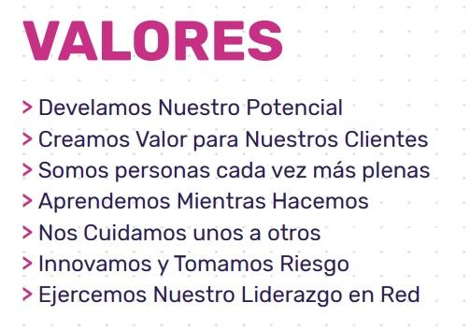

**Anexo 2. Requisitos para trabajar en Arbusta**

**Macintosh HD:Users:carolynbb1:Desktop:Changing roads 2019:Teaching changes:Casos propios:Arbusta:Anexos caso Arbusta:Arbusta - Requisitos para trabajar.pdf**

**Anexo 3. Principales hitos en la historia de Arbusta**

**Macintosh HD:Users:carolynbb1:Desktop:Changing roads 2019:Teaching changes:Casos propios:Arbusta:Anexos caso Arbusta:Arbusta Línea de Tiempo.pdf**

**Anexo 4. Servicios de *Testing* (QA, *Quality Assurance*) ofrecidos por Arbusta**



Macintosh HD:Users:carolynbb1:Desktop:Servicios Testing A Arbusta.jpeg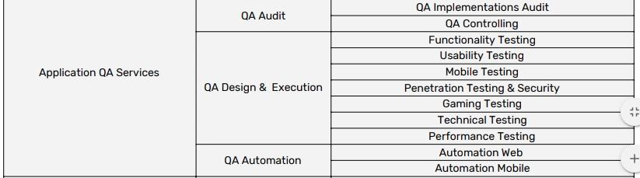

**Anexo 5. Servicios de Data (manipulación de datos) ofrecidos por Arbusta**

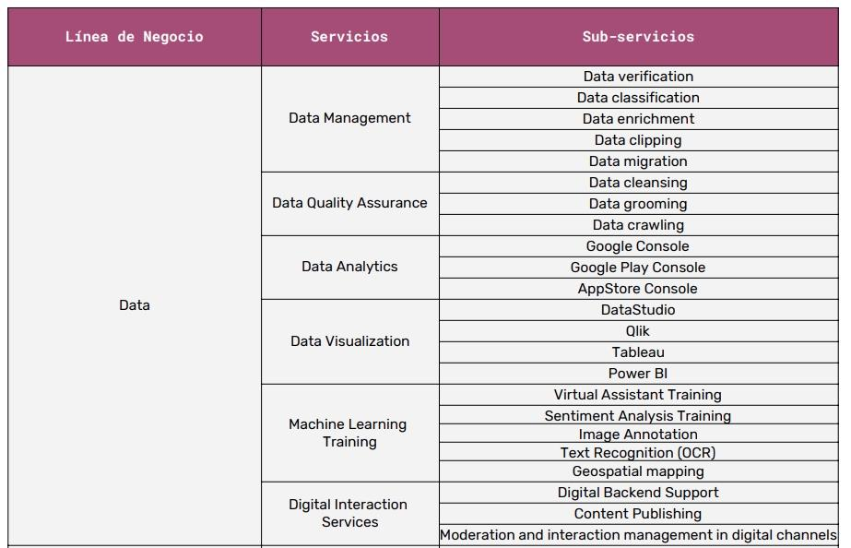

**Anexo 6. Desempeño comparativo (septiembre de 2019)**

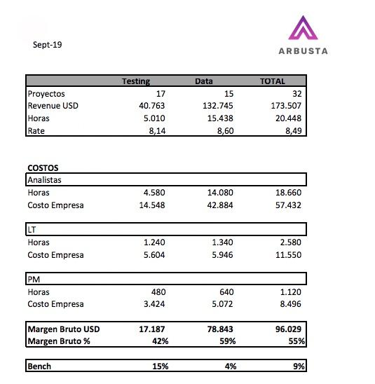

LT: Líder Técnico

PM: Project Manager

Bench: porcentaje de horas del equipo de operaciones que no están asignadas a proyectos (e.g., capacitaciones o proyectos internos de Arbusta). La política es tener entre el 10% y 15% para ser flexibles en realizar nuevos proyectos.

**Anexo 7. Estados financieros de Arbusta (2018)**

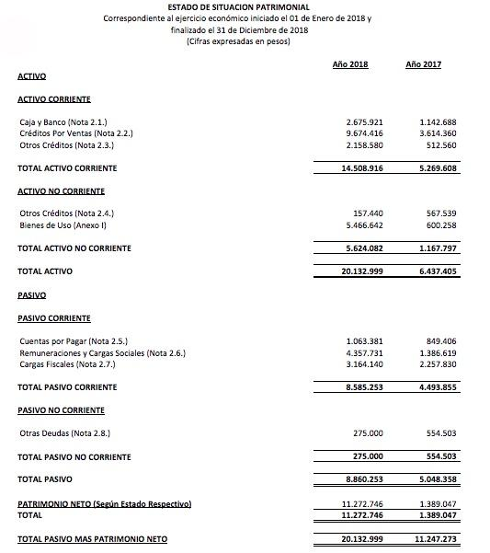

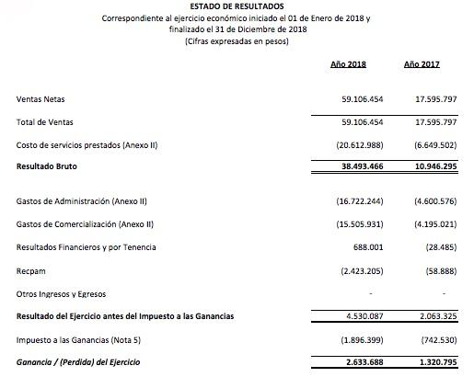

1. Las citas de jóvenes colaboradores de Arbusta provienen del documento titulado “Voces de Arbusta” (s.f.), que contiene 49 testimonios recopilados entre 2016 y 2019. Las citas de los fundadores, directivos y clientes de Arbusta provienen de entrevistas personales realizadas entre agosto y septiembre de 2019.
2. Lidia de la Torre y Agustín Salvia. (2013). *Heterogeneidades sociales en la Región Metropolitana de Buenos Aires. Un sistema fragmentado que demanda planificación y coordinación de políticas metropolitanas.* <https://www.aacademica.org/agustin.salvia/279.pdf>
3. Salvia, A. (2013). Juventudes, problemas de empleo y riesgos de exclusión social: El actual escenario de crisis mundial en la Argentina. *En Departamento Política Global y Desarrollo. Berlin (Alemania): Friedrich-Ebert-Stiftung.*
4. UNICEF – TECHO. 2013. *Las voces de los adolescentes en villas y asentamientos de Buenos Aires.* <https://www.unicef.org/argentina/informes/las-voces-de-los-adolescentes-en-villas-y-asentamientos-de-buenos-aires>. Acceso 10 de febrero, 2010.
5. Ver <https://www.infobae.com/2010/07/30/528990-generacion-ni-ni-uno-cada-cuatro-jovenes-18-y-24-anos-no-trabaja-ni-estudia/> Acceso el 10 de febrero, 2020; y <https://www.lanacion.com.ar/economia/hay-mas-de-un-millon-de-jovenes-que-no-estudian-ni-trabajan-en-la-argentina-nid1946017> Acceso el 10 de febrero, 2020.
6. De la Torre y Salvia. Ibid., pp. 24.
7. Reporte anual sobre el Sector de Software y Servicios Informáticos de la República Argentina Reporte año 2017. <https://www.cessi.org.ar/descarga-institucionales-2219/documento2-02e5557d4fc5b9af48a726500a8c5bdd> Acceso 10 de Febrero, 2020.
8. En el sector TIC la demanda de empleados supera a la oferta. Diario Clarin, Economía. 31/07/2016. [Https://www.clarin.com/economia/tic-demanda-empleados-supera-oferta_0_hytprkdvml.html](https://www.clarin.com/economia/tic-demanda-empleados-supera-oferta_0_HytPRKdvml.html) Acceso 14 de febrero, 2020.
9. <https://www.facebook.com/Njambre/>
10. Publicación interna.
11. Betiana Teti, una joven colaboradora de Arbusta, ilustra ese punto de partida: *“confieso que siempre estoy hiper conectada (celular,* notebook, tablet*, etc.). Pienso que si no hay una foto es porque no existió. Queremos ser protagonistas y tenemos la voz y los medios para hacerlo: videos, fotos, audios, redes sociales,* WhatsApp*. Antes solo recibíamos la información, ahora la producimos y podemos ser parte de un cambio gigante. La vida y la tecnología van de la mano y ya no hay forma de separarlos. La tecnología y la comunicación son una gran herramienta para ser escuchados y escuchar a los demás: no hay intermediarios y la información llega de un segundo a otro.”*
12. Según Cintia Díaz, una de las jóvenes colaboradoras de Arbusta, hay *“empatía y compañerismo, y nadie es diferente ni superior. Eso me gusta muchísimo. Trabajando me di cuenta que me gusta liderar, coordinar a las personas, ayudar a que cumplan sus metas y estar al tanto de todo lo que pasa.  Me encanta liderar, saber todo lo que pasa pero así también delegar, para que cada uno del equipo tenga su oportunidad de brillar. Miro cinco años atrás y jamás me hubiese imaginado estar donde estoy hoy, muy orgullosa porque jamás deje de ser la mamá presente que quise ser.”*
13. Término popular para referirse a trabajo.
14. Betiana Teti lo ponía en estos términos: *“hago lo que me gusta y también tengo un excelente ambiente laboral. Día a día aprendo lecciones no sólo técnicas, sino también de vida, y eso no tiene precio.”*
15. Cuando Ana Flores entró a Arbusta, *“recibí un montón de oportunidades y con cada oportunidad un reto a superar, pero nunca me dejaron sola; los líderes y compañeros estaba ahí para ayudarme y, de a poco, fui perdiendo la timidez e incluso pude hablar con los clientes sin necesidad de que estuviera mi líder/PM* [project manager] *a mi lado. Antes de entrar a Arbusta estaba encerrada en una cajita escondida de todos. Esa cajita impedía que pudiera mostrar todo lo que tenía para ofrecer, pero Arbusta a pesar de la cajita lo vio y me sacó de esa cajita, y ahora puedo mostrar todo lo que puedo ofrecer y también sé que tengo mucho por aprender.”*
16. En jerga juvenil significa ser muy exitosos.
17. Todos los anexos son documentos organizacionales provistos por Arbusta.